**בניית מערכות מבוססות WEB – חלק א'  
מיכאל יצחקי   
211679279**

1. **הסבר כללי:**

לאחרונה מתוך ניסיון עגום בתחום הגעתי להבנה כי אין מקום אחד למציאת כל המידע בנוגע לרופא מומחה בתחום מסוים. לדוגמה – במידה ותרצה לחפש אורתופד מומחה לניתוח תאלץ להצליב אתרי מידע חלקיים ולא תמיד אמיני כדי לייצר תמונה כמעט מלאה.   
הרעיון של האתר שלי הוא לייצר אתר שיתפקד כמו Booking, SkyScanner ודומיהם, בעצם מקום אחד מרוכז ששאוב את המידע הקונקרטי מאתרים אחרים אך יודע להצליב בינהם ולהגיע לתוצאה המיטבית.  
בתור התחלה אבחר בתחום ממוקד – אורתופדיה, אך כבסיס אפשרי לכלל תחומי הרפואה.

1. דרישות UX:  
   1. כל אדם המעוניין בביקורת רפואית, ייעוץ או הליך כירורגי.
   2. הצורך שאותו האפליקציה מבקשת למלא הוא מציאת הרופא המתאים לצורך האזרח.
   3. השירות שהאפליקציה מתכננת לתת הוא:
      1. חיפוש רופאים מומחים לפי תחום התמחות.
      2. בחירת בי"ח או קופה איתה הרופא עובד.
      3. הצגת התמחויות הרופא וקישור לביקורות עליו.
      4. הצגת דרכי תקשורות והמשך לקביעת תור.
   4. התוכן הנדרש הוא: קישור לנתוני הרופאים בעזרת אתרים קיימים, מיקום ואזור גיאוגרפי, תיאור התמחות מדויק והצגת ביקורות.
2. הדאטה בייס הנדרש הוא מידע על הרופאים המומחים לפי תחום והוא נמצא ברחבי האינטרנט בשלל אתרים קיימים, נדרש רק לאגד אותו.
3. ספציפיקציות UI:
4. האפליקציה צריכה להשאיר רושם נעים ונינוח על המשתמש, כזה שיורגש לו שהוא לא מאבד מידע ואם השתמש במסננים נכונה אכן הגיע לתוצאה המתאימה ביותר.
5. האפליקציה תהיה ויזואלית עם תמונות ברורות לכל תחום, המידע יוצג בצורה ברורה ונהירה גם למי שפחות בקיא ותתן קישורים למידע נוסף אודות תחום החיפוש. על האפליקציה לשדר מקצוענות כערך ראשי , דבר שיוביל ליצירת אמון המשתמשים בה.   
   בנוסף עליה להיות פשוטה וגרפית כדי ליצר חוויה נוחה וקלילה.
6. Wireframes:  
   תחילה המשתמש יכנס לבחור תחום מומחיות בו הוא רוצה לחפש

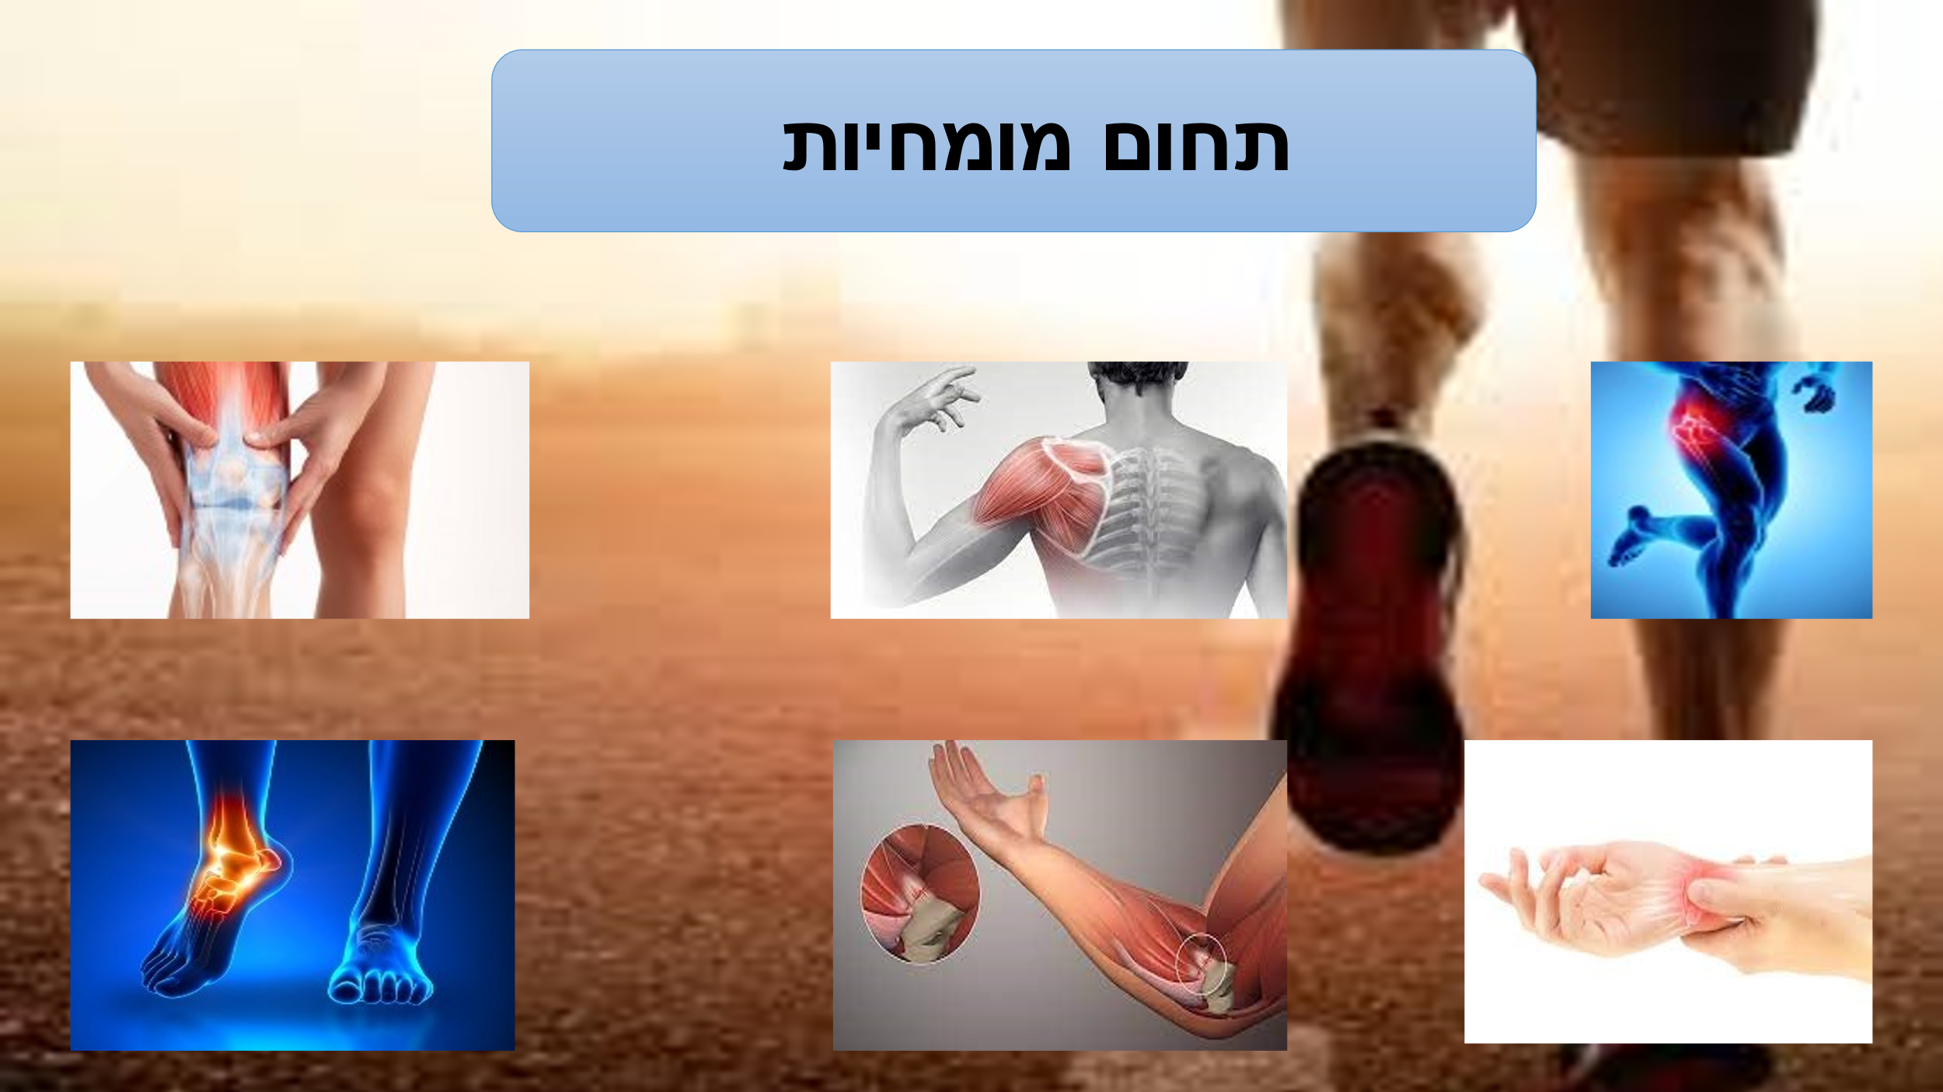

לאחר בחירת תחום יופנה לדף הבא בוא יקבל מסננים לפי תתי התמחויות, אזור גיאוגרפי ( כולל בקרבתי ) ביה"ח בהם עובד, קופות חולים אליהם מקושר וכו' . בעצם מכאן יופנה לרשימת המומחים המסוננת לטובתו.

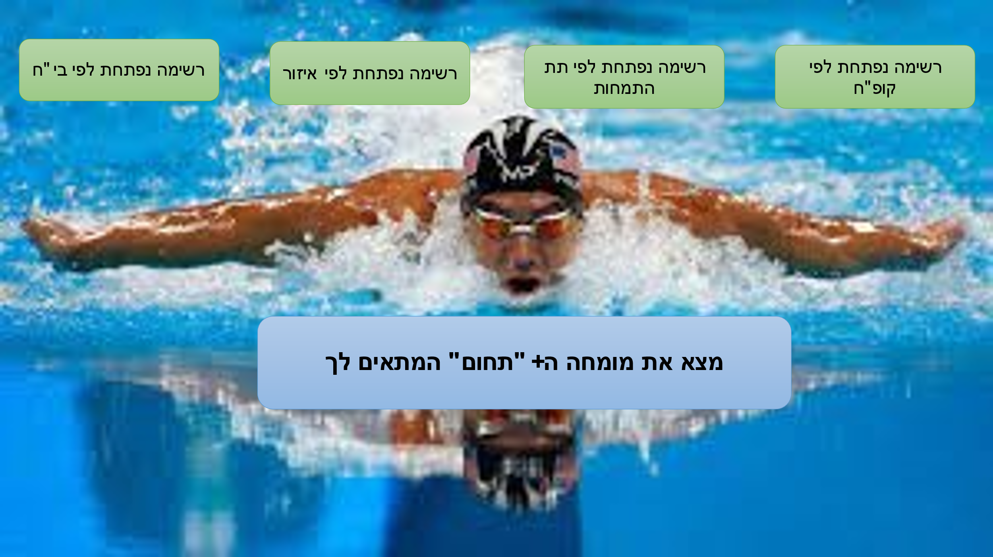

המשתמש יעבור לדף בוא יראה את כל תוצאות הרופאים ואותו יוכל למיין לפי ציון ביקורות או או קרבה גיאורפית.

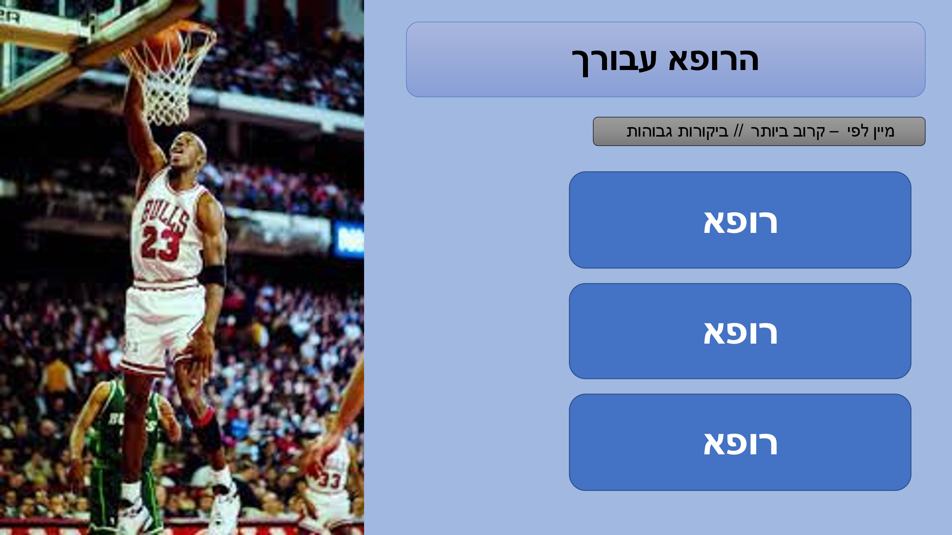

לאחר בחירת רופא יופנה המשתמש ישירות לאתר שלו עם קישור ליצירת פרטים מהירה מול המרפאה/בי"ח שלא יהיה צורך להמשיך חיפוש באתר הפרטי